FIAP

FONTE VIVA

GLOBAL SOLUTION

Francesco Di Benedetto: RM557313

Nathalia Gomes da Silva: RM554945

Gustavo Goulart Bretas: RM555708

Sumário

Modelos lógico e relacional 3

Create Tables 4

Procedures 16

Funções 32

Bloco anônimo com consultas complexas 34

Cursores Explícitos 40

Consulta Complexa 43

Integração com outras matérias 47

## Modelos lógico e relacional

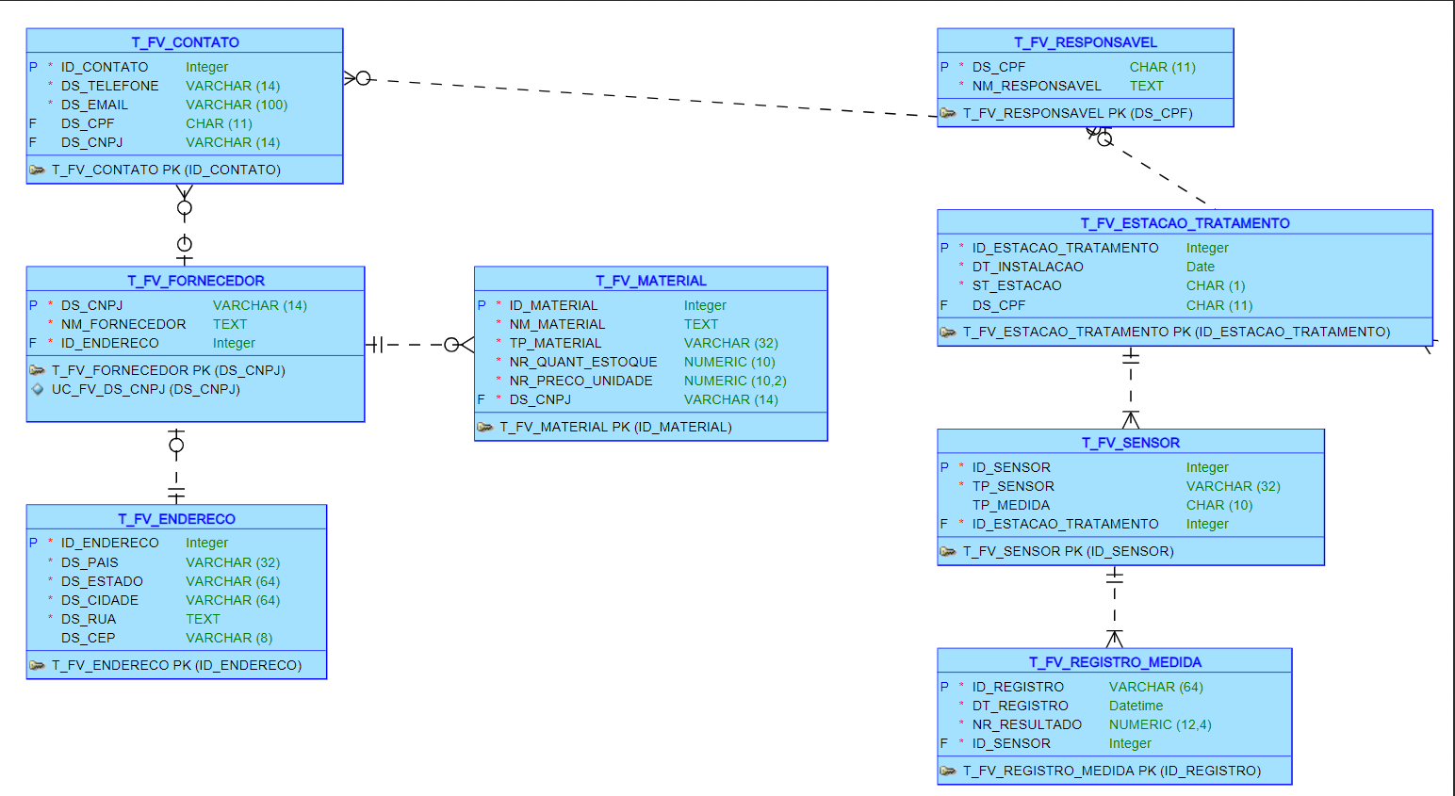

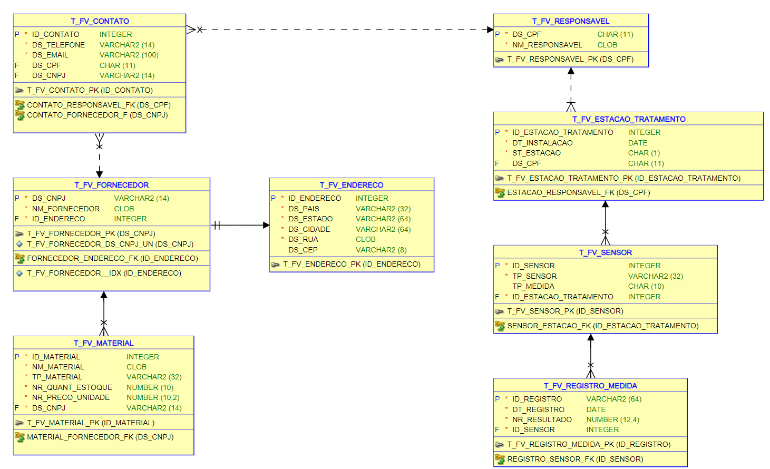

## Create Tables

-- Gerado por Oracle SQL Developer Data Modeler 24.3.1.351.0831

-- em: 2025-05-29 17:41:17 BRT

-- site: Oracle Database 11g

-- tipo: Oracle Database 11g

DROP TABLE T_FV_CONTATO CASCADE CONSTRAINTS

;

DROP TABLE T_FV_ENDERECO CASCADE CONSTRAINTS

;

DROP TABLE T_FV_ESTACAO_TRATAMENTO CASCADE CONSTRAINTS

;

DROP TABLE T_FV_FORNECEDOR CASCADE CONSTRAINTS

;

DROP TABLE T_FV_MATERIAL CASCADE CONSTRAINTS

;

DROP TABLE T_FV_REGISTRO_MEDIDA CASCADE CONSTRAINTS

;

DROP TABLE T_FV_RESPONSAVEL CASCADE CONSTRAINTS

;

DROP TABLE T_FV_SENSOR CASCADE CONSTRAINTS

;

DROP SEQUENCE SEQ_ID_SENSOR;

DROP SEQUENCE SEQ_ID_ESTACAO;

DROP SEQUENCE SEQ_ID_ENDERECO;

DROP SEQUENCE SEQ_ID_CONTATO;

DROP SEQUENCE SEQ_ID_MATERIAL;

CREATE SEQUENCE SEQ_ID_SENSOR START WITH 1 INCREMENT BY 1;

CREATE SEQUENCE SEQ_ID_ESTACAO START WITH 1 INCREMENT BY 1;

CREATE SEQUENCE SEQ_ID_ENDERECO START WITH 1 INCREMENT BY 1;

CREATE SEQUENCE SEQ_ID_CONTATO START WITH 1 INCREMENT BY 1;

CREATE SEQUENCE SEQ_ID_MATERIAL START WITH 1 INCREMENT BY 1;

-- predefined type, no DDL - MDSYS.SDO_GEOMETRY

-- predefined type, no DDL - XMLTYPE

CREATE TABLE T_FV_CONTATO

(

ID_CONTATO INTEGER DEFAULT SEQ_ID_CONTATO.NEXTVAL ,

DS_TELEFONE VARCHAR2 (14) NOT NULL ,

DS_EMAIL VARCHAR2 (100) NOT NULL ,

DS_CPF CHAR (11) ,

DS_CNPJ VARCHAR2 (14)

)

;

COMMENT ON COLUMN T_FV_CONTATO.ID_CONTATO IS 'ID DO CONTATO'

;

COMMENT ON COLUMN T_FV_CONTATO.DS_TELEFONE IS 'NUMERO DE TELEFONE PARA CONTATO'

;

COMMENT ON COLUMN T_FV_CONTATO.DS_EMAIL IS 'EMAIL PARA CONTATO'

;

ALTER TABLE T_FV_CONTATO

ADD CONSTRAINT T_FV_CONTATO_PK PRIMARY KEY ( ID_CONTATO ) ;

CREATE TABLE T_FV_ENDERECO

(

ID_ENDERECO INTEGER DEFAULT SEQ_ID_ENDERECO.NEXTVAL ,

DS_PAIS VARCHAR2 (32) NOT NULL ,

DS_ESTADO VARCHAR2 (64) NOT NULL ,

DS_CIDADE VARCHAR2 (64) NOT NULL ,

DS_RUA VARCHAR2 (100) NOT NULL ,

DS_CEP VARCHAR2 (8)

)

;

COMMENT ON COLUMN T_FV_ENDERECO.ID_ENDERECO IS 'ID DO ENDERECO'

;

COMMENT ON COLUMN T_FV_ENDERECO.DS_PAIS IS 'PAIS ONDE ESTA LOCALIZADO O FORNECEDOR'

;

COMMENT ON COLUMN T_FV_ENDERECO.DS_ESTADO IS 'ESTADO ONDE ESTA LOCALIZADO O FORNECEDOR'

;

COMMENT ON COLUMN T_FV_ENDERECO.DS_CIDADE IS 'CIDADE ONDE ESTA LOCALIZADO O FORNECEDOR'

;

COMMENT ON COLUMN T_FV_ENDERECO.DS_RUA IS 'RUA ONDE ESTA LOCALIZADO O FORNECEDOR'

;

COMMENT ON COLUMN T_FV_ENDERECO.DS_CEP IS 'CEP DO FORNECEDOR'

;

ALTER TABLE T_FV_ENDERECO

ADD CONSTRAINT T_FV_ENDERECO_PK PRIMARY KEY ( ID_ENDERECO ) ;

CREATE TABLE T_FV_ESTACAO_TRATAMENTO

(

ID_ESTACAO_TRATAMENTO INTEGER DEFAULT SEQ_ID_ESTACAO.NEXTVAL ,

DT_INSTALACAO DATE NOT NULL ,

ST_ESTACAO CHAR (1) DEFAULT 'I' NOT NULL ,

DS_CPF CHAR (11)

)

;

ALTER TABLE T_FV_ESTACAO_TRATAMENTO

ADD CONSTRAINT C_FV_ST_ESTACAO

CHECK (ST_ESTACAO IN ('A', 'I', 'M'))

;

COMMENT ON COLUMN T_FV_ESTACAO_TRATAMENTO.ID_ESTACAO_TRATAMENTO IS 'ID DA ESTAÇÃO DE TRATAMENTO'

;

COMMENT ON COLUMN T_FV_ESTACAO_TRATAMENTO.ST_ESTACAO IS 'STATUS DAS ESTACAO: ''A'' - ATIVA, ''M'' - MANUTENCAO, ''I'' - INATIVA.'

;

ALTER TABLE T_FV_ESTACAO_TRATAMENTO

ADD CONSTRAINT T_FV_ESTACAO_TRATAMENTO_PK PRIMARY KEY ( ID_ESTACAO_TRATAMENTO ) ;

CREATE TABLE T_FV_FORNECEDOR

(

DS_CNPJ VARCHAR2 (14) NOT NULL ,

NM_FORNECEDOR VARCHAR2 (100) NOT NULL ,

ID_ENDERECO INTEGER NOT NULL

)

;

CREATE UNIQUE INDEX T_FV_FORNECEDOR__IDX ON T_FV_FORNECEDOR

(

ID_ENDERECO ASC

)

;

ALTER TABLE T_FV_FORNECEDOR

ADD CONSTRAINT T_FV_FORNECEDOR_PK PRIMARY KEY ( DS_CNPJ ) ;

CREATE TABLE T_FV_MATERIAL

(

ID_MATERIAL INTEGER DEFAULT SEQ_ID_MATERIAL.NEXTVAL ,

NM_MATERIAL VARCHAR2 (100) NOT NULL ,

TP_MATERIAL VARCHAR2 (32) NOT NULL ,

NR_QUANT_ESTOQUE NUMBER (10) NOT NULL ,

NR_PRECO_UNIDADE NUMBER (10,2) NOT NULL ,

DS_CNPJ VARCHAR2 (14) NOT NULL

)

;

ALTER TABLE T_FV_MATERIAL

ADD CONSTRAINT C_FV_TP_MATERIAL

CHECK (TP_MATERIAL IN ('ELETRONICO', 'FILTRO', 'RESERVATORIO', 'SENSOR'))

;

COMMENT ON COLUMN T_FV_MATERIAL.ID_MATERIAL IS 'ID DO MATERIAL'

;

COMMENT ON COLUMN T_FV_MATERIAL.NM_MATERIAL IS 'NOME COMPLETO DO MATERIAL'

;

COMMENT ON COLUMN T_FV_MATERIAL.TP_MATERIAL IS 'TIPO GENERICO DO MATERIAL'

;

COMMENT ON COLUMN T_FV_MATERIAL.NR_QUANT_ESTOQUE IS 'QUANTIDADE EM ESTOQUE'

;

COMMENT ON COLUMN T_FV_MATERIAL.NR_PRECO_UNIDADE IS 'PRECO DOS MATERIAIS'

;

ALTER TABLE T_FV_MATERIAL

ADD CONSTRAINT T_FV_MATERIAL_PK PRIMARY KEY ( ID_MATERIAL ) ;

CREATE TABLE T_FV_REGISTRO_MEDIDA

(

ID_REGISTRO VARCHAR2 (64) NOT NULL ,

DT_REGISTRO DATE NOT NULL ,

NR_RESULTADO NUMBER (12,4) NOT NULL ,

ID_SENSOR INTEGER NOT NULL

)

;

COMMENT ON COLUMN T_FV_REGISTRO_MEDIDA.ID_REGISTRO IS 'IDENTIFICADOR DO REGISTRO'

;

ALTER TABLE T_FV_REGISTRO_MEDIDA

ADD CONSTRAINT T_FV_REGISTRO_MEDIDA_PK PRIMARY KEY ( ID_REGISTRO ) ;

CREATE TABLE T_FV_RESPONSAVEL

(

DS_CPF CHAR (11) NOT NULL ,

NM_RESPONSAVEL VARCHAR2 (100) NOT NULL

)

;

COMMENT ON COLUMN T_FV_RESPONSAVEL.DS_CPF IS 'CPF DO RESPONSAVEL'

;

COMMENT ON COLUMN T_FV_RESPONSAVEL.NM_RESPONSAVEL IS 'NOME DO RESPONSAVEL'

;

ALTER TABLE T_FV_RESPONSAVEL

ADD CONSTRAINT T_FV_RESPONSAVEL_PK PRIMARY KEY ( DS_CPF ) ;

CREATE TABLE T_FV_SENSOR

(

ID_SENSOR INTEGER DEFAULT SEQ_ID_SENSOR.NEXTVAL,

TP_SENSOR VARCHAR2 (32) NOT NULL ,

TP_MEDIDA CHAR (10) ,

ID_ESTACAO_TRATAMENTO INTEGER NOT NULL

)

;

COMMENT ON COLUMN T_FV_SENSOR.ID_SENSOR IS 'ID DO SENSOR'

;

COMMENT ON COLUMN T_FV_SENSOR.TP_SENSOR IS 'TIPO DE SENSOR'

;

COMMENT ON COLUMN T_FV_SENSOR.TP_MEDIDA IS 'TIPO DA MEDIDA DO SENSOR: PH, TEMPERATURA, NTU'

;

ALTER TABLE T_FV_SENSOR

ADD CONSTRAINT T_FV_SENSOR_PK PRIMARY KEY ( ID_SENSOR ) ;

ALTER TABLE T_FV_CONTATO

ADD CONSTRAINT CONTATO_FORNECEDOR_F FOREIGN KEY

(

DS_CNPJ

)

REFERENCES T_FV_FORNECEDOR

(

DS_CNPJ

)

ON DELETE CASCADE

;

ALTER TABLE T_FV_CONTATO

ADD CONSTRAINT CONTATO_RESPONSAVEL_FK FOREIGN KEY

(

DS_CPF

)

REFERENCES T_FV_RESPONSAVEL

(

DS_CPF

)

ON DELETE CASCADE

;

ALTER TABLE T_FV_ESTACAO_TRATAMENTO

ADD CONSTRAINT ESTACAO_RESPONSAVEL_FK FOREIGN KEY

(

DS_CPF

)

REFERENCES T_FV_RESPONSAVEL

(

DS_CPF

)

;

ALTER TABLE T_FV_FORNECEDOR

ADD CONSTRAINT FORNECEDOR_ENDERECO_FK FOREIGN KEY

(

ID_ENDERECO

)

REFERENCES T_FV_ENDERECO

(

ID_ENDERECO

)

;

ALTER TABLE T_FV_MATERIAL

ADD CONSTRAINT MATERIAL_FORNECEDOR_FK FOREIGN KEY

(

DS_CNPJ

)

REFERENCES T_FV_FORNECEDOR

(

DS_CNPJ

)

ON DELETE CASCADE

;

ALTER TABLE T_FV_REGISTRO_MEDIDA

ADD CONSTRAINT REGISTRO_SENSOR_FK FOREIGN KEY

(

ID_SENSOR

)

REFERENCES T_FV_SENSOR

(

ID_SENSOR

)

ON DELETE CASCADE

;

ALTER TABLE T_FV_SENSOR

ADD CONSTRAINT SENSOR_ESTACAO_FK FOREIGN KEY

(

ID_ESTACAO_TRATAMENTO

)

REFERENCES T_FV_ESTACAO_TRATAMENTO

(

ID_ESTACAO_TRATAMENTO

)

ON DELETE CASCADE

;

## Procedures

-- ENDERECO

CREATE OR REPLACE PROCEDURE SP_INSERE_ENDERECO (

V_PAIS IN VARCHAR2,

V_ESTADO IN VARCHAR2,

V_CIDADE IN VARCHAR2,

V_RUA IN VARCHAR2

) AS

BEGIN

INSERT INTO T_FV_ENDERECO (

ID_ENDERECO, DS_PAIS, DS_ESTADO, DS_CIDADE, DS_RUA

) VALUES (

SEQ_ID_ENDERECO.NEXTVAL, V_PAIS, V_ESTADO, V_CIDADE, V_RUA

);

END;

/

CREATE OR REPLACE PROCEDURE SP_ATUALIZA_ENDERECO (

V_ID_ENDERECO IN NUMBER,

V_RUA IN VARCHAR2

) AS

BEGIN

UPDATE T_FV_ENDERECO

SET DS_RUA = V_RUA

WHERE ID_ENDERECO = V_ID_ENDERECO;

END;

/

CREATE OR REPLACE PROCEDURE SP_EXCLUI_ENDERECO (

V_ID_ENDERECO IN NUMBER

) AS

BEGIN

DELETE FROM T_FV_ENDERECO

WHERE ID_ENDERECO = V_ID_ENDERECO;

END;

/

-- FORNECEDOR

CREATE OR REPLACE PROCEDURE SP_INSERE_FORNECEDOR (

V_CNPJ IN VARCHAR2,

V_NOME IN VARCHAR2,

V_ID_ENDERECO IN NUMBER

) AS

BEGIN

INSERT INTO T_FV_FORNECEDOR (

DS_CNPJ, NM_FORNECEDOR, ID_ENDERECO

) VALUES (

V_CNPJ, V_NOME, V_ID_ENDERECO

);

END;

/

CREATE OR REPLACE PROCEDURE SP_ATUALIZA_FORNECEDOR (

V_CNPJ IN VARCHAR2,

V_NOME IN VARCHAR2,

V_ID_ENDERECO IN NUMBER

) AS

BEGIN

UPDATE T_FV_FORNECEDOR

SET NM_FORNECEDOR = V_NOME,

ID_ENDERECO = V_ID_ENDERECO

WHERE DS_CNPJ = V_CNPJ;

END;

/

CREATE OR REPLACE PROCEDURE SP_EXCLUI_FORNECEDOR (

V_CNPJ IN VARCHAR2

) AS

BEGIN

DELETE FROM T_FV_FORNECEDOR

WHERE DS_CNPJ = V_CNPJ;

END;

/

-- CONTATO

CREATE OR REPLACE PROCEDURE SP_INSERE_CONTATO (

V_TELEFONE IN VARCHAR2,

V_EMAIL IN VARCHAR2,

V_DOC IN VARCHAR2 DEFAULT NULL

) AS

BEGIN

IF LENGTH(TRIM(V_DOC)) = 11 THEN

INSERT INTO T_FV_CONTATO (

ID_CONTATO, DS_TELEFONE, DS_EMAIL, DS_CPF

) VALUES (

SEQ_ID_CONTATO.NEXTVAL, V_TELEFONE, V_EMAIL, V_DOC

);

ELSIF LENGTH(TRIM(V_DOC)) = 14 THEN

INSERT INTO T_FV_CONTATO (

ID_CONTATO, DS_TELEFONE, DS_EMAIL, DS_CNPJ

) VALUES (

SEQ_ID_CONTATO.NEXTVAL, V_TELEFONE, V_EMAIL, V_DOC

);

ELSE

INSERT INTO T_FV_CONTATO (

ID_CONTATO, DS_TELEFONE, DS_EMAIL

) VALUES (

SEQ_ID_CONTATO.NEXTVAL, V_TELEFONE, V_EMAIL

);

END IF;

EXCEPTION

WHEN OTHERS THEN

RAISE_APPLICATION_ERROR(-20001, 'Erro ao inserir contato: ' || SQLERRM);

END;

/

CREATE OR REPLACE PROCEDURE SP_ATUALIZA_CONTATO (

V_ID_CONTATO IN NUMBER,

V_TELEFONE IN VARCHAR2,

V_EMAIL IN VARCHAR2

) AS

BEGIN

UPDATE T_FV_CONTATO

SET DS_TELEFONE = V_TELEFONE,

DS_EMAIL = V_EMAIL

WHERE ID_CONTATO = V_ID_CONTATO;

END;

/

CREATE OR REPLACE PROCEDURE SP_EXCLUI_CONTATO (

V_ID_CONTATO IN NUMBER

) AS

BEGIN

DELETE FROM T_FV_CONTATO

WHERE ID_CONTATO = V_ID_CONTATO;

END;

/

-- MATERIAL

CREATE OR REPLACE PROCEDURE SP_INSERE_MATERIAL (

V_NOME IN T_FV_MATERIAL.NM_MATERIAL%TYPE,

V_TIPO IN T_FV_MATERIAL.TP_MATERIAL%TYPE,

V_ESTOQUE IN T_FV_MATERIAL.NR_QUANT_ESTOQUE%TYPE,

V_PRECO IN T_FV_MATERIAL.NR_PRECO_UNIDADE%TYPE,

V_CNPJ IN VARCHAR2

)

AS

BEGIN

INSERT INTO T_FV_MATERIAL (

ID_MATERIAL,

NM_MATERIAL,

TP_MATERIAL,

NR_QUANT_ESTOQUE,

NR_PRECO_UNIDADE,

DS_CNPJ

) VALUES (

SEQ_ID_MATERIAL.NEXTVAL,

V_NOME,

V_TIPO,

V_ESTOQUE,

V_PRECO,

V_CNPJ

);

END;

/

CREATE OR REPLACE PROCEDURE SP_ATUALIZA_MATERIAL (

P_ID_MATERIAL IN T_FV_MATERIAL.ID_MATERIAL%TYPE,

P_NM_MATERIAL IN T_FV_MATERIAL.NM_MATERIAL%TYPE,

P_TP_MATERIAL IN T_FV_MATERIAL.TP_MATERIAL%TYPE,

P_NR_QUANT_ESTOQUE IN T_FV_MATERIAL.NR_QUANT_ESTOQUE%TYPE,

P_NR_PRECO_UNIDADE IN T_FV_MATERIAL.NR_PRECO_UNIDADE%TYPE

) AS

BEGIN

UPDATE T_FV_MATERIAL

SET NM_MATERIAL = P_NM_MATERIAL,

TP_MATERIAL = P_TP_MATERIAL,

NR_QUANT_ESTOQUE = P_NR_QUANT_ESTOQUE,

NR_PRECO_UNIDADE = P_NR_PRECO_UNIDADE

WHERE ID_MATERIAL = P_ID_MATERIAL;

END;

/

CREATE OR REPLACE PROCEDURE SP_DELETA_MATERIAL (

V_ID_MATERIAL IN NUMBER

) AS

BEGIN

DELETE FROM T_FV_MATERIAL

WHERE ID_MATERIAL = V_ID_MATERIAL;

END;

/

-- RESPONSAVEL

CREATE OR REPLACE PROCEDURE SP_INSERE_RESPONSAVEL (

V_CPF IN T_FV_RESPONSAVEL.DS_CPF%TYPE,

V_NOME IN T_FV_RESPONSAVEL.NM_RESPONSAVEL%TYPE

) AS

BEGIN

INSERT INTO T_FV_RESPONSAVEL (DS_CPF, NM_RESPONSAVEL)

VALUES (V_CPF, V_NOME);

END;

/

CREATE OR REPLACE PROCEDURE SP_ATUALIZA_RESPONSAVEL (

V_CPF IN T_FV_RESPONSAVEL.DS_CPF%TYPE,

V_NOME IN T_FV_RESPONSAVEL.NM_RESPONSAVEL%TYPE

) AS

BEGIN

UPDATE T_FV_RESPONSAVEL

SET NM_RESPONSAVEL = V_NOME

WHERE DS_CPF = V_CPF;

END;

/

CREATE OR REPLACE PROCEDURE SP_DELETA_RESPONSAVEL (

V_CPF IN VARCHAR2

) AS

BEGIN

DELETE FROM T_FV_RESPONSAVEL

WHERE DS_CPF = V_CPF;

END;

/

-- ESTACAO DE TRATAMENTO

CREATE OR REPLACE PROCEDURE SP_INSERE_ESTACAO (

V_DT_INSTALACAO IN DATE,

V_STATUS IN CHAR,

V_CPF IN VARCHAR2 DEFAULT NULL

) AS

BEGIN

IF V_CPF IS NULL THEN

INSERT INTO T_FV_ESTACAO_TRATAMENTO (

ID_ESTACAO_TRATAMENTO,

DT_INSTALACAO,

ST_ESTACAO

)

VALUES (

SEQ_ID_ESTACAO.NEXTVAL,

V_DT_INSTALACAO,

UPPER(V_STATUS)

);

ELSE

INSERT INTO T_FV_ESTACAO_TRATAMENTO (

ID_ESTACAO_TRATAMENTO,

DT_INSTALACAO,

ST_ESTACAO,

DS_CPF

)

VALUES (

SEQ_ID_ESTACAO.NEXTVAL,

V_DT_INSTALACAO,

UPPER(V_STATUS),

V_CPF

);

END IF;

END;

/

CREATE OR REPLACE PROCEDURE SP_ATUALIZA_ESTACAO (

V_ID_ESTACAO IN NUMBER,

V_DT_INSTALACAO IN DATE,

V_STATUS IN CHAR,

V_CPF IN VARCHAR2 DEFAULT NULL

) AS

BEGIN

IF V_CPF IS NULL THEN

UPDATE T_FV_ESTACAO_TRATAMENTO

SET DT_INSTALACAO = V_DT_INSTALACAO,

ST_ESTACAO = UPPER(V_STATUS)

WHERE ID_ESTACAO_TRATAMENTO = V_ID_ESTACAO;

ELSE

UPDATE T_FV_ESTACAO_TRATAMENTO

SET DT_INSTALACAO = V_DT_INSTALACAO,

ST_ESTACAO = UPPER(V_STATUS),

DS_CPF = V_CPF

WHERE ID_ESTACAO_TRATAMENTO = V_ID_ESTACAO;

END IF;

END;

/

CREATE OR REPLACE PROCEDURE SP_DELETA_ESTACAO (

V_ID_ESTACAO IN NUMBER

) AS

BEGIN

DELETE FROM T_FV_ESTACAO_TRATAMENTO

WHERE ID_ESTACAO_TRATAMENTO = V_ID_ESTACAO;

END;

/

-- SENSOR

CREATE OR REPLACE PROCEDURE SP_INSERE_SENSOR (

V_TP_SENSOR IN VARCHAR2,

V_TP_MEDIDA IN VARCHAR2,

V_ID_ESTACAO IN NUMBER

) AS

BEGIN

INSERT INTO T_FV_SENSOR (

ID_SENSOR,

TP_SENSOR,

TP_MEDIDA,

ID_ESTACAO_TRATAMENTO

)

VALUES (

SEQ_ID_SENSOR.NEXTVAL,

V_TP_SENSOR,

V_TP_MEDIDA,

V_ID_ESTACAO

);

END;

/

CREATE OR REPLACE PROCEDURE SP_ATUALIZA_SENSOR (

V_ID_SENSOR IN NUMBER,

V_TP_SENSOR IN VARCHAR2,

V_TP_MEDIDA IN VARCHAR2,

V_ID_ESTACAO IN NUMBER

) AS

BEGIN

UPDATE T_FV_SENSOR

SET TP_SENSOR = V_TP_SENSOR,

TP_MEDIDA = V_TP_MEDIDA,

ID_ESTACAO_TRATAMENTO = V_ID_ESTACAO

WHERE ID_SENSOR = V_ID_SENSOR;

END;

/

CREATE OR REPLACE PROCEDURE SP_DELETA_SENSOR (

V_ID_SENSOR IN NUMBER

) AS

BEGIN

DELETE FROM T_FV_SENSOR

WHERE ID_SENSOR = V_ID_SENSOR;

END;

/

-- REGISTRO MEDIDA

CREATE OR REPLACE PROCEDURE SP_INSERE_REGISTRO (

V_ID_REGISTRO IN VARCHAR2,

V_VALOR IN NUMBER,

V_DT_REGISTRO IN DATE,

V_ID_SENSOR IN NUMBER

) AS

BEGIN

INSERT INTO T_FV_REGISTRO_MEDIDA (

ID_REGISTRO,

NR_RESULTADO,

DT_REGISTRO,

ID_SENSOR

)

VALUES (

v_ID_REGISTRO,

V_VALOR,

V_DT_REGISTRO,

V_ID_SENSOR

);

END;

/

CREATE OR REPLACE PROCEDURE SP_DELETA_REGISTRO (

V_ID_REGISTRO IN VARCHAR2

) AS

BEGIN

DELETE FROM T_FV_REGISTRO_MEDIDA

WHERE ID_REGISTRO = V_ID_REGISTRO;

END;

/

DECLARE

V_ID_ENDERECO INTEGER;

BEGIN

SP_INSERE_ENDERECO('BRASIL', 'SP', 'São Paulo', 'Rua das Águas');

SELECT MAX(ID_ENDERECO) INTO V_ID_ENDERECO FROM T_FV_ENDERECO;

SP_INSERE_FORNECEDOR('15432919000101', 'HidroTec Ambiental LTDA', V_ID_ENDERECO);

SP_INSERE_ENDERECO('BRASIL', 'RJ', 'Niterói', 'Avenida Solar 123');

SELECT MAX(ID_ENDERECO) INTO V_ID_ENDERECO FROM T_FV_ENDERECO;

SP_INSERE_FORNECEDOR('25432919000102', 'SolarFix Energia Renovável', V_ID_ENDERECO);

SP_INSERE_ENDERECO('BRASIL', 'MG', 'Belo Horizonte', 'Travessa Hidro 56');

SELECT MAX(ID_ENDERECO) INTO V_ID_ENDERECO FROM T_FV_ENDERECO;

SP_INSERE_FORNECEDOR('35432919000103', 'BioÁgua Soluções Sustentáveis', V_ID_ENDERECO);

SP_INSERE_ENDERECO('BRASIL', 'BA', 'Salvador', 'Rua do Reservatório');

SELECT MAX(ID_ENDERECO) INTO V_ID_ENDERECO FROM T_FV_ENDERECO;

SP_INSERE_FORNECEDOR('45432919000104', 'ÁguaPura Equipamentos', V_ID_ENDERECO);

SP_INSERE_ENDERECO('BRASIL', 'AM', 'Manaus', 'Estrada do Filtro 88');

SELECT MAX(ID_ENDERECO) INTO V_ID_ENDERECO FROM T_FV_ENDERECO;

SP_INSERE_FORNECEDOR('55432919000105', 'EcoReservas Brasil', V_ID_ENDERECO);

END;

/

BEGIN

SP_INSERE_CONTATO('11 9999-1234', 'hidrotec@contato.com', '15432919000101');

SP_INSERE_CONTATO('21 3333-5678', 'solarfix@energia.com', '25432919000102');

SP_INSERE_CONTATO('31 8888-2222', 'bioagua@solucoes.com', '35432919000103');

SP_INSERE_CONTATO('92 7777-4444', 'aguapura@equipamentos.com', '45432919000104');

SP_INSERE_CONTATO('85 6666-0000', 'ecoreservas@brasil.com', '55432919000105');

END;

/

BEGIN

SP_INSERE_MATERIAL('Filtro de Areia Camada Grossa', 'FILTRO', 50, 75, '15432919000101');

SP_INSERE_MATERIAL('Painel Solar 10W', 'ELETRONICO', 30, 140, '25432919000102');

SP_INSERE_MATERIAL('Caixa de Água 60L', 'RESERVATORIO', 20, 110, '35432919000103');

SP_INSERE_MATERIAL('Filtro UV Padrão', 'FILTRO', 25, 25, '45432919000104');

SP_INSERE_MATERIAL('Tanque Modular 100L', 'RESERVATORIO', 15, 130, '55432919000105');

END;

/

BEGIN

SP_INSERE_RESPONSAVEL('98765432100', 'Mariana Silva');

SP_INSERE_RESPONSAVEL('65432198700', 'Carlos Souza');

SP_INSERE_RESPONSAVEL('32165498700', 'Fernanda Costa');

SP_INSERE_RESPONSAVEL('78915432600', 'Ricardo Lima');

SP_INSERE_RESPONSAVEL('15432919900', 'Gabriela Oliveira');

SP_INSERE_CONTATO('85 9000-0001', 'gabriela@estacao.com', '15432919900');

END;

/

BEGIN

SP_INSERE_ESTACAO(TO_DATE('2025-05-01', 'YYYY-MM-DD'), 'i');

SP_INSERE_ESTACAO(TO_DATE('2025-05-02', 'YYYY-MM-DD'), 'i');

SP_INSERE_ESTACAO(TO_DATE('2025-05-03', 'YYYY-MM-DD'), 'i');

SP_INSERE_ESTACAO(TO_DATE('2025-05-04', 'YYYY-MM-DD'), 'i', '15432919900');

SP_INSERE_ESTACAO(TO_DATE('2025-06-01', 'YYYY-MM-DD'), 'A', '15432919900');

END;

/

DECLARE

V_ID_ESTACAO INTEGER;

BEGIN

SELECT MAX(ID_ESTACAO_TRATAMENTO) INTO V_ID_ESTACAO FROM T_FV_ESTACAO_TRATAMENTO;

SP_INSERE_SENSOR('PH', 'PH', V_ID_ESTACAO);

SP_INSERE_SENSOR('TURBIDEZ', 'NTU', V_ID_ESTACAO);

SP_INSERE_SENSOR('TEMPERATURA', 'CELSIUS', V_ID_ESTACAO);

SP_INSERE_SENSOR('NIVEL', 'CM', V_ID_ESTACAO);

SP_INSERE_SENSOR('VAZAO', 'LPM', V_ID_ESTACAO);

END;

/

## Funções

CREATE OR REPLACE FUNCTION FUNC_MEDIA_VALOR_POR_SENSOR (

V_TIPO_SENSOR IN VARCHAR2

) RETURN NUMBER IS

V_MEDIA NUMBER;

BEGIN

SELECT AVG(NR_RESULTADO)

INTO V_MEDIA

FROM T_FV_REGISTRO_MEDIDA R

JOIN T_FV_SENSOR S ON R.ID_SENSOR = S.ID_SENSOR

WHERE S.TP_SENSOR = V_TIPO_SENSOR;

RETURN ROUND(V_MEDIA, 4);

EXCEPTION

WHEN NO_DATA_FOUND THEN

RETURN NULL;

END;

/

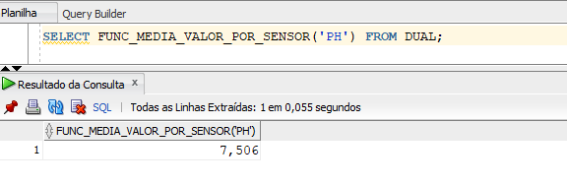

CREATE OR REPLACE FUNCTION FUNC_TOTAL_POR_FORNECEDOR(

V_CNPJ IN CHAR

) RETURN NUMBER IS

V_TOTAL NUMBER := 0;

BEGIN

SELECT SUM(NR_QUANT_ESTOQUE * NR_PRECO_UNIDADE) INTO V_TOTAL

FROM T_FV_MATERIAL

WHERE DS_CNPJ = V_CNPJ;

RETURN ROUND(V_TOTAL, 2);

EXCEPTION

WHEN NO_DATA_FOUND THEN

RETURN NULL;

WHEN OTHERS THEN

RETURN NULL;

END;

/

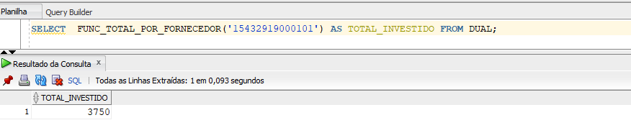

## Bloco anônimo com consultas complexas

-- monitoramento de pH por responsável

DECLARE

CURSOR c_ph IS

SELECT

r.NR_RESULTADO AS VALOR_PH,

rs.NM_RESPONSAVEL,

r.DT_REGISTRO

FROM T_FV_REGISTRO_MEDIDA r

JOIN T_FV_SENSOR s ON s.ID_SENSOR = r.ID_SENSOR

JOIN T_FV_ESTACAO_TRATAMENTO e ON e.ID_ESTACAO_TRATAMENTO = s.ID_ESTACAO_TRATAMENTO

JOIN T_FV_RESPONSAVEL rs ON rs.DS_CPF = e.DS_CPF

WHERE s.TP_SENSOR = 'PH'

ORDER BY r.DT_REGISTRO;

v_valor NUMBER;

v_nome T_FV_RESPONSAVEL.NM_RESPONSAVEL%TYPE;

v_data DATE;

v_classificacao VARCHAR2(10);

BEGIN

OPEN c_ph;

LOOP

FETCH c_ph INTO v_valor, v_nome, v_data;

EXIT WHEN c_ph%NOTFOUND;

IF v_valor > 7.5 THEN

v_classificacao := 'BASICO';

ELSIF v_valor < 6.5 THEN

v_classificacao := 'ACIDO';

ELSE

v_classificacao := 'NEUTRO';

END IF;

DBMS_OUTPUT.PUT_LINE(TO_CHAR(v_data, 'YYYY-MM-DD') || ' Responsável: ' || v_nome || ' | pH: ' || v_valor || ' - ' || v_classificacao);

END LOOP;

CLOSE c_ph;

END;

/

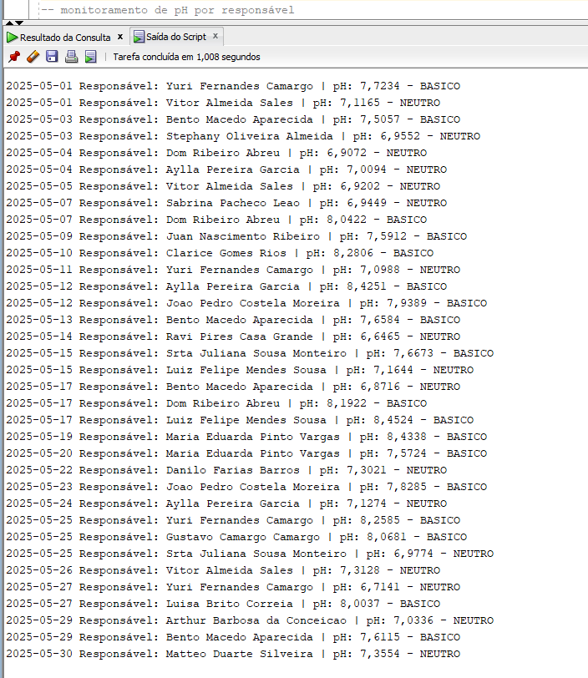

-- Monitoramento geral de sensores por estação

DECLARE

CURSOR c_estacoes IS

SELECT e.ID_ESTACAO_TRATAMENTO, COUNT(s.ID_SENSOR) AS QTD_SENSORES

FROM T_FV_ESTACAO_TRATAMENTO e

LEFT JOIN T_FV_SENSOR s ON s.ID_ESTACAO_TRATAMENTO = e.ID_ESTACAO_TRATAMENTO

WHERE e.ST_ESTACAO = 'A'

GROUP BY e.ID_ESTACAO_TRATAMENTO;

v_id_estacao T_FV_ESTACAO_TRATAMENTO.ID_ESTACAO_TRATAMENTO%TYPE;

v_qtd_sensores NUMBER;

v_status VARCHAR2(15);

BEGIN

OPEN c_estacoes;

LOOP

FETCH c_estacoes INTO v_id_estacao, v_qtd_sensores;

EXIT WHEN c_estacoes%NOTFOUND;

IF v_qtd_sensores = 5 THEN

v_status := 'COMPLETA';

ELSIF v_qtd_sensores > 5 THEN

v_status := 'EXCESSO';

ELSE

v_status := 'INCOMPLETA';

END IF;

DBMS_OUTPUT.PUT_LINE(

'Estação: ' || v_id_estacao ||

' | Sensores: ' || v_qtd_sensores ||

' | Status: ' || v_status

);

END LOOP;

CLOSE c_estacoes;

END;

/

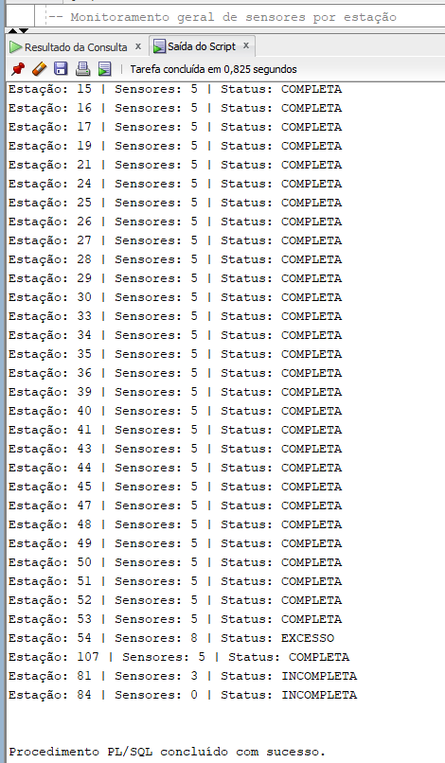

## Cursores Explícitos

-- Estoque médio por tipo de material

DECLARE

CURSOR c_materiais IS

SELECT TP_MATERIAL, ROUND(AVG(NR_QUANT_ESTOQUE)) AS MEDIA_ESTOQUE

FROM T_FV_MATERIAL

GROUP BY TP_MATERIAL;

v_tipo T_FV_MATERIAL.TP_MATERIAL%TYPE;

v_media NUMBER;

BEGIN

OPEN c_materiais;

LOOP

FETCH c_materiais INTO v_tipo, v_media;

EXIT WHEN c_materiais%NOTFOUND;

IF v_media < 20 THEN

DBMS_OUTPUT.PUT_LINE('Tipo: ' || v_tipo || ' | MÉDIA BAIXA: ' || ROUND(v_media, 2));

ELSE

DBMS_OUTPUT.PUT_LINE('Tipo: ' || v_tipo || ' | Média ok: ' || ROUND(v_media, 2));

END IF;

END LOOP;

CLOSE c_materiais;

END;

/

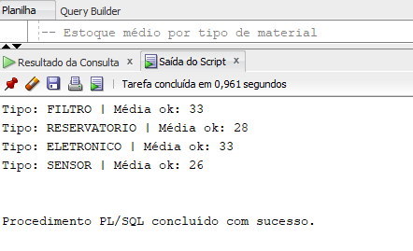

-- Última leitura por tipo de sensor

DECLARE

CURSOR c_tipos IS

SELECT DISTINCT TP_SENSOR FROM T_FV_SENSOR;

v_tipo_sensor T_FV_SENSOR.TP_SENSOR%TYPE;

v_id_sensor T_FV_SENSOR.ID_SENSOR%TYPE;

v_valor T_FV_REGISTRO_MEDIDA.NR_RESULTADO%TYPE;

v_data T_FV_REGISTRO_MEDIDA.DT_REGISTRO%TYPE;

BEGIN

OPEN c_tipos;

LOOP

FETCH c_tipos INTO v_tipo_sensor;

EXIT WHEN c_tipos%NOTFOUND;

SELECT r.ID_SENSOR, r.NR_RESULTADO, r.DT_REGISTRO

INTO v_id_sensor, v_valor, v_data

FROM T_FV_REGISTRO_MEDIDA r

JOIN T_FV_SENSOR s ON s.ID_SENSOR = r.ID_SENSOR

WHERE s.TP_SENSOR = v_tipo_sensor

AND r.DT_REGISTRO = (

SELECT MAX(DT_REGISTRO)

FROM T_FV_REGISTRO_MEDIDA r2

JOIN T_FV_SENSOR s2 ON s2.ID_SENSOR = r2.ID_SENSOR

WHERE s2.TP_SENSOR = v_tipo_sensor

)

FETCH FIRST 1 ROWS ONLY;

DBMS_OUTPUT.PUT_LINE(

'Sensor: ' || v_tipo_sensor ||

' | Última leitura: ' || v_valor ||

' em ' || TO_CHAR(v_data, 'YYYY-MM-DD') ||

' (ID Sensor: ' || v_id_sensor || ')'

);

END LOOP;

CLOSE c_tipos;

END;

/

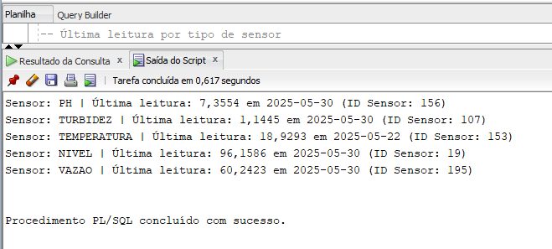

## Consulta Complexa

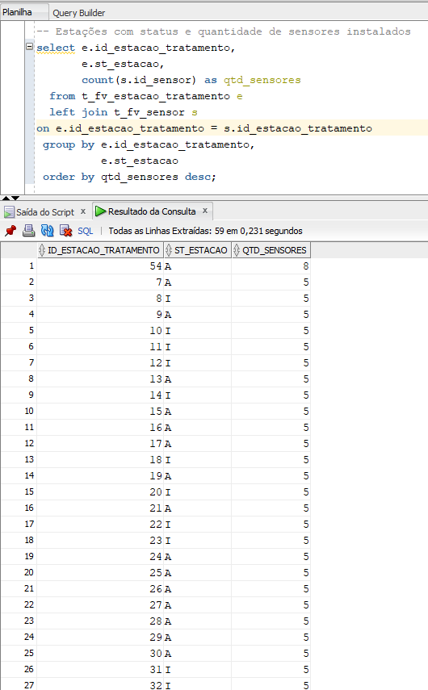

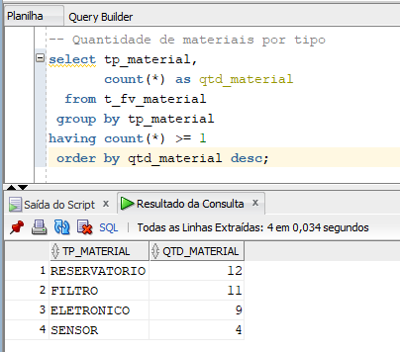

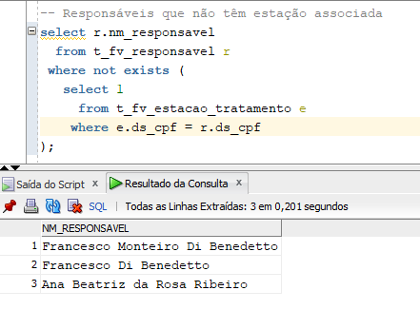

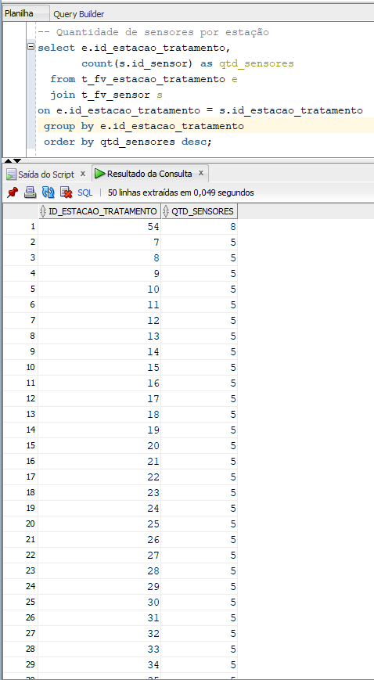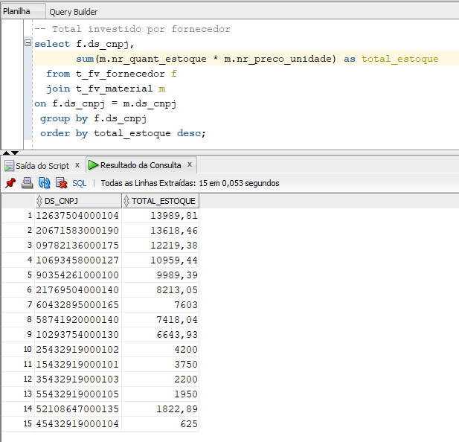

## Integração com outras matérias

O banco de dados Oracle foi utilizado em diferentes frentes do projeto, servindo como base para a persistência dos dados em diversas disciplinas:

- Disruptive Architectures – IoT, IOB & IA Generativa: os dados dos sensores (como pH, turbidez, nível, temperatura e vazão) simulados por dispositivos IoT foram enviados e armazenados em tabelas do banco Oracle via integração com o Node-RED e Mosquitto (MQTT).

-*DevOps Tools & Cloud Computing: o banco foi hospedado em uma VM Linux, com acesso remoto configurado, permitindo testes, deploys e integração contínua com outras camadas do sistema.

- Framework Application (.NET): uma aplicação de interface para gestão de fornecedores, sensores e estações foi conectada diretamente ao banco Oracle, utilizando bibliotecas de conexão e manipulando os dados através de procedures e funções criadas na disciplina de Banco de Dados.

## Vídeos

PITCH - https://www.youtube.com/watch?v=pGPg7w3ZHkE

Aplicação - https://www.youtube.com/watch?v=04W2IT3F3AA

## Repositório GIT

https://github.com/2TDSPV-GS-01/MASTERING-RELATIONAL-AND-NON-RELATIONAL-DATABASE